ESG報告書-測試用

公司治理

引言. 公司治理引言

1. 給自己的評分
答案：3

氣候相關風險與機會財務衝擊評估(TCFD)

引言. 為因應全球氣候變遷趨勢，及參考金融穩定委員會(Financial Stability Board; FSB)之氣候相關財務揭露建議書(Task Force on Climate-related Financial Disclosures; TCFD) 架構。請貴公司針對氣候變遷之治理、策略、風險管理 & 指標與標的 等四大核心要素之作法，進行闡述說明。

2. 一、 治理
1-1 董事會對氣候相關風險與機會的監督情況說明
答案：test

3. 1-2 管理階層在評估和管理氣候相關風險與機會的角色
答案：test

4. 二、策略 : 氣候相關風險與機會，對組織業務、策略與財務規劃的衝擊
答案：test

5. 2-1-1 針對短、中、長期風險與機會說明—氣候風險與機會的識別結果
答案：test

6. 2-1-2 承接上題，上傳 TCFD 風險矩陣圖
答案：


7. 2-1-3 後續行動—因應轉型風險與機會的作法
* 採條列式說明
答案：test

8. 2-1-4 請說明，針對氣候風險進行財務評估之後，貴公司規劃出減緩與調適氣候變遷風險之相關改善活動為何 ? 並將與氣候相關風險與機會作為及行動，填到下面的各欄位中
 | 氣候相關風險與機會說明 | 因應做法 | 說明 | 公司已有資源 / 2022~2024年預計作為與行動

9. 2-2 組織在業務、策略和財務規劃上與氣候相關風險與機會的衝擊。請說明
答案：test

10. 2-2-1 氣候變遷風險機會衝擊之描述與財務影響請針對 「風險」 填寫氣候變遷風險機會衝擊之描述與財務影響至下面個欄位中
 | 風險項目 | 相關衝擊之描述 | 行動前對財務影響 | 採取之行動 | 財務衝擊類型

11. 2-2-2 氣候變遷風險機會衝擊之描述與財務影響請針對 「機會」 填寫氣候變遷風險機會衝擊之描述與財務影響至下面個欄位中
 | 機會項目 | 相關衝擊之描述 | 行動前對財務影響 | 採取之行動 | 財務衝擊類型

12. 三、氣候變遷風險管理
3-1 請說明，組織在氣候相關風險的鑑別和評估流程
答案：aa

13. 3-2 請說明，組織在氣候相關風險的管理流程
答案：aa

14. 3-3 氣候相關風險的鑑別、評估和管理流程如何整合在組織的整體風險管理制度 ? 請說明
 | 管理系統 | 功能
董事會
風險管理委員會
ESG 委員氣候變遷小組
各權責單位

15. 四、指標與目標
揭露組織依循策略和風險管理流程進行評估氣候相關風險與機會所使用的指標。
4-1-1 請針對「轉型風險」說明能資源與節能減碳的指標與目標，並填至下面個欄位中
 | 風險來源 | 風險議題 | 相對應之機會與處置策略 | 管理指標 | 2023年目標
 | a | a | a | a | a

16. 4-1-2 請針對「實質風險」說明能資源與節能減碳的指標與目標，並填至下面個欄位中
 | 風險來源 | 風險議題 | 相對應之機會與處置策略 | 管理指標 | 2023年目標

17. 4-2 揭露範疇1、範疇2和範疇3(如適用)溫室氣體排放和相關風險
答案：ccc

18. 4-2-1 請填寫 2020 年年度組織溫室氣體排放量資料
 | 廠區一 | 廠區二 | 廠區三 | 公司 | 集團
Scope 1 (tCO2e)
Scope 2 (tCO2e)
Scope 3 (tCO2e) (如適用)
合計 (tCO2e)

19. 4-2-2 請填寫 2021 年年度組織溫室氣體排放量資料
揭露範圍 : 範疇1、範疇2 和 範疇3(如適用)
 | 廠區一 | 廠區二 | 廠區三 | 公司 | 集團
Scope 1 (tCO2e) | z | z | z
Scope 2 (tCO2e) |  | z | z
Scope 3 (tCO2e) (如適用)
合計 (tCO2e)

20. 4-2-3 請填寫 2022 年年度組織溫室氣體排放量資料
揭露範圍 : 範疇1、範疇2 和 範疇3(如適用)
 | 廠區一 | 廠區二 | 廠區三 | 公司 | 集團
Scope 1 (tCO2e)
Scope 2 (tCO2e) | z
Scope 3 (tCO2e) (如適用)
合計 (tCO2e)

21. 4-3 組織在管理氣候相關風險與機會所使用的目標，以及落實該目標的表現
範例 : 以______年為基準，每年減量___%為目標，起始年為______ 年，目標年為______年，集團單位排放量= _________公噸 CO2e/百萬元產值，______ 年預計減量______ %。
答案：123

供應商管理

引言. 參考國際ESG規範，GRI，SASB，TCFD等，針對供應商管理相關內容包括以下:
主要關注議題: 供應鏈關係，供應風險，供應商是否遵循環境與人權要求

22. 一、描述組織的供應鏈（包括與組織活動、主要品牌、產品及服務相關的主要要素）
1-1 組織產業鏈描述 : 上游供應商、下游客戶、終端客戶
答案：f

23. 1-2 若以主要產品之生產為考量，採購內容包括原料，包材，製程用耗材，製程設備需要材料等。請問主要採購哪些原物料?
答案：f

24. 1-3 主要供應商有哪些類別? 是否可以分類 ?
1-3-1 主要供應商
例如 : 採購金額前xx家會達到總金額的 90%
答案：f

25. 1-3-1 關鍵供應商
可自行定義，例如 : 單一供應商或其他定義
答案：f

26. 1-4 供應商的管理策略是甚麼?
答案：f

27. 二、組織與其供應鏈的重大改變
1. 請說明任何有關組織規模、結構、所有權或供應鏈的任何重大變化。包括：廠房、設備的啟用或擴充、股本結構的改變與其他資本的構成、供應商所在地、供應商結
構或與供應商關係的改變
* 宏觀: 全球經濟/中美貿易戰爭/新冠疫情/供應鏈斷鏈等情況是否影響原料供應?
* 2021年間，供應鏈是否有重大改變事項?
答案：f

28. 三、來自當地供應商的採購支出比例
3-1 請說明以整體採購金額而言(含設備、原料等)，台灣在地採購的金額為總採購金額的比例為何 ? 請說明 :
答案：f

29. 3-2 承接上題，請說明公司對主要供應商的年度採購金額比例
「在地採購」
系指 : 台灣地區
 | 廠區 | 2020 年 (%) | 2021 年 (%) | 2022 年 (%)
 | f | f | f
 |  |  | f
 |  | f

30. 3-3 承接上題，請說明公司對主要供應商的年度採購金額比例
「非在地採購」
* 系指台灣以外之區域
* 採購區域 ，如 : 中國大陸、歐美地區、泰國....等等。
 | 廠區 | 2020 年 (%) | 2021 年 (%) | 2022 年 (%)
 | f
 |  | f

31. 3-4 請說明 2022 年度組織集團，對在地及海外採購金額占比
* 類別 : 在地採購 ; 海外採購
* 區域 : 組織總部 ; 海外營運活動據點 ; 關係企業
 | 類別 | 區域 | 組織採購金額占比 (%) | 集團總和占比 (%)
 | a
 |  | a

32. 四、供應商風險評估與衝突礦產盡職調查
4-1 目前是否進行供應商風險評估?
- 目前是否進行供應商風險評估? 如果是，請問評估哪些風險? (原料供應，財務能力，品質，交期，服務等) 是否有風險管理流程與機制?
- 是否對供應商進行衝突礦產盡職調查? 針對哪些類型的供應商? 進行多少家?
答案：asf

33. 4-2 請問評估哪些風險 ? (原料供應，財務能力，品質，交期，服務等) 請說明 :
答案：asd

34. 4-3 是否有風險管理流程與機制 ? 請說明 :
答案：as

35. 4-4 是否對供應商進行衝突礦產盡職調查? 針對哪些類型的供應商? 進行多少家? 請說明 :
答案：as

36. 4-5 若遇到大環境之急遽變化，會採取哪些行動? 擬定哪些相關應變措施? 請說明 :
答案：as

37. 4-6 針對單一供應商的風險管理作為有哪些 ? 請說明 :
答案：as

38. 4-7 其他 ? 請說明 :
答案：as

39. 五、採用環境標準篩選新供應商比例
5-1 針對新供應商的評核與篩選機制為何 ? 請說明 :
例如：本公司針對新進供應商，要求其遵守以下RBA相關承諾
答案：as

40. 5-2 是否採取環境標準來篩選 ? 請說明 :
答案：as

41. 六、供應鏈對環境的負面衝擊，以及所採取的行動:
6-1 現有供應商的評核與管理機制為何?
(環境面指標請依照實際狀況填寫)
答案：as

42. 6-2 會有哪些環境類的評核項目? 請說明 :
答案：as

43. 6-3 已評估、鑑別結果、改善後、終止合作的供應商數量與比例
請參考圖例
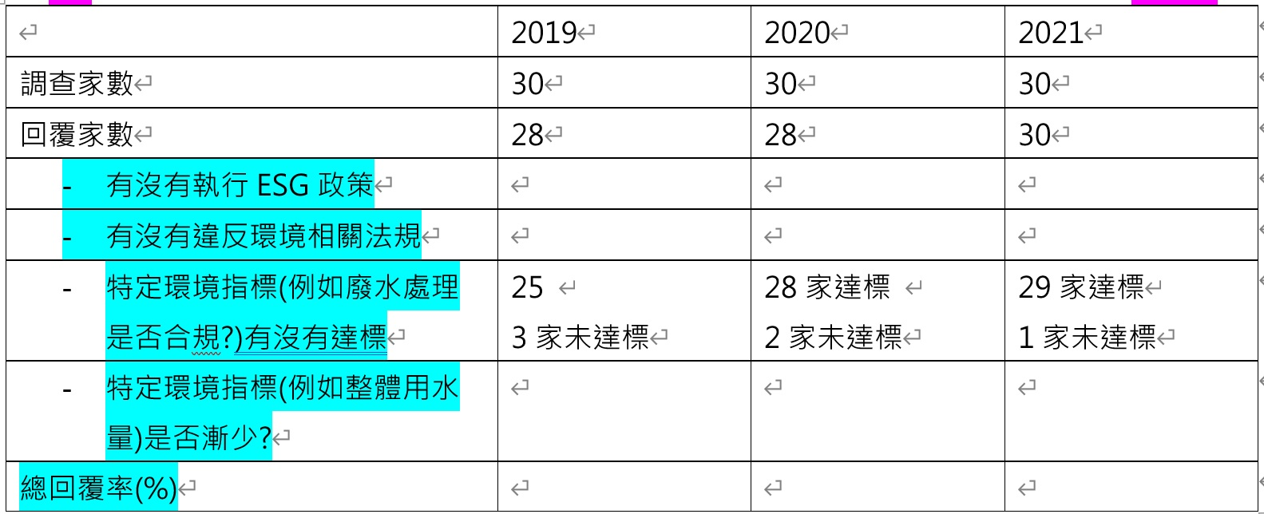
 | 2020 年 | 2021 年 | 2022 年
調查家數 | a | a | a
回覆家數
有執行ESG政策
沒有執行ESG政策
有違反環境相關法規
沒有違反環境相關法規
特定環境指標，有達標 (例如廢水處理是否合規)
特定環境指標，沒有達標 (例如廢水處理是否合規)
特定環境指標是否有漸少? (例如整體用水量)
特定環境指標是否沒有漸少? (例如整體用水量)
總回覆率(%)

44. 6-4 承接上題，請針對未達標之共應商的廠家數量、後續改善 & 結果作簡述
- 有X家未達標，情況分別是?
- 公司已於202X年x月x日透過xx方式通知其必須改善，若在xx期限內仍未改善，將終止合作。經過溝通後，以上供應商已於x年x月x日進行改善。
答案：asd

45. 七、可能面臨結社自由及團體協商風險的供應商，請說明 :
答案：asd

46. 八、具強迫與強制勞動事件重大風險的供應商，請說明 :
答案：asd

47. 九、是否要求供應商遵循不強迫勞動，不使用童工等社會面指標
答案：其他

48. 十、供應鏈中負面的社會衝擊以及所採取的行動 :
10-1 是否要求供應商遵循人權政策? 請說明 :
有哪些衝擊?採取甚麼行動?
答案：asd

49. 10-2 現有供應商的評核與管理機制為何? 請說明 :
有哪些衝擊?採取甚麼行動?
答案：asd

50. 10-3 有哪些人權類的評核項目?
例如 : 2022年有沒有因為在人權政策，勞動條件被罰
答案：asd

51. 10-4 已評估、鑑別結果、改善後、終止合作的供應商數量與比例
請參考圖例
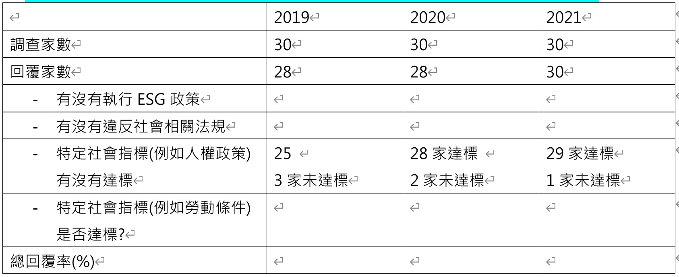
 | 2020 年 | 2021 年 | 2022 年
調查家數 | d | d | d
回覆家數
有執行ESG政策
沒有執行ESG政策
有違反社會相關法規
沒有違反社會相關法規
特定社會指標，有達標 (例如人權政策)
特定社會指標，沒有達標 (例如人權政策)
特定社會指標是否有達標? (例如勞動條件)
特定社會指標是否沒有達標? (例如勞動條件)
總回覆率(%)

52. 10-5 承接上題，請針對未達標之共應商的廠家數量、後續改善 & 結果作簡述
- 有X家未達標，情況分別是?
- 公司已於202X年x月x日透過xx方式通知其必須改善，若在xx期限內仍未改善，將終止合作。經過溝通後，以上供應商已於x年x月x日進行改善。
答案：asd

53. 十一、綠色供應鏈管理 (針對原物料，包材，製程中使用物資等)
11-1 總結以上供應商相關管理議題，特別針對新供應商，主要供應商，關鍵供應商等進行調查之結果如下
針對現況先描述 (2021，2022如果有新作為請進行補充)
 | 參考項目 | 公司的整體要求與現況
原料供應商評核機制
供應商守規性及對原物料管制物質之管理義務
供應鏈風險管理
供應商教育訓練
資訊化管理平台

54. 十二、綠色供應鏈管理績效
12-1 請組織針對 : 主要供應商、重要或關鍵供應商、新進供應商，分別進行的問卷分析結果，填入下面欄位中 :
 | 類型 | 主要供應商 | 重要供應商 | 新進供應商
定義
供應商調查指標
供應商家數
回覆率
符合率

55. 12-2 請公司於報導年度內，針對多少家重要供應商發出「供應商評核表」 ? 並了解其「環境面向」與「社會面向」兩項指標之表現，與完成調查了多少家 ? 符合率達多少 %。進行說明 ：
答案：asd

56. 12-３ 請公司於報導年度內，針對多少家主要供應商發出「供應商評核表」 ? 並了解其「環境面向」與「社會面向」兩項指標之表現，與完成調查了多少家 ? 符合率達多少 %。進行說明 ：
答案：asd

57. 12-４ 請公司於報導年度內，針對多少家新進供應商發出「供應商評核表」 ? 並了解其「環境面向」與「社會面向」兩項指標之表現，與完成調查了多少家 ? 符合率達多少 %。進行說明 ：
答案：asd

58. 12-5 承接上題，請填寫供應商評估表數量至下面欄位中
 | 2021 年 | 符合率 (%) | 2022 年 | 符合率 (%)
新增供應商家數 | a | a | a | a
符合環境標準家數
符合社會標準家數

TEST

59. 123
答案：3

